工行新版社保卡换发操作指南

- 线上员工申领方式（申领操作时间2分钟左右）
- 员工通过扫码线上申领，申领流程如下：
①请通过微信扫描下方二维码；
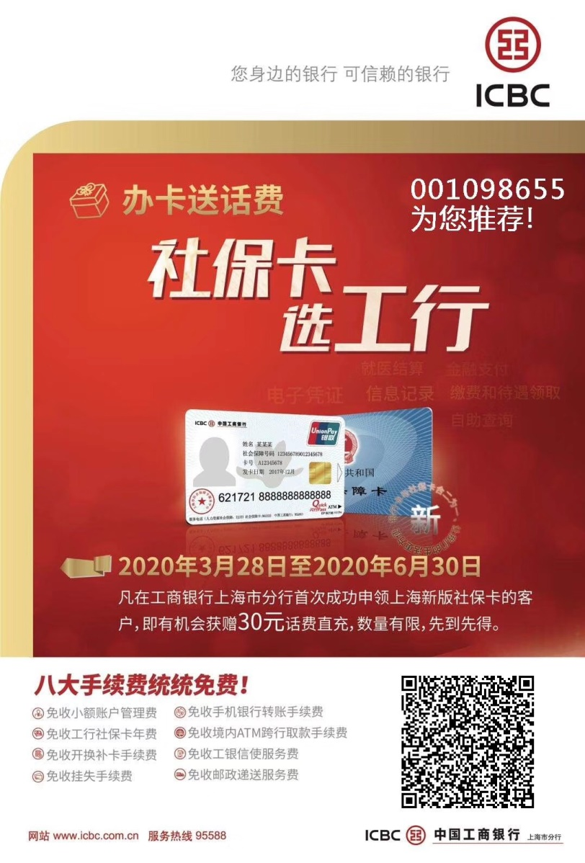
请注意：若您正在使用手机操作，请长按图片或截图保存二维码至手机相册，然后打开微信 “扫一扫”，点击右上角的“相册”，选择您之前保存的二维码图片，然后点击“完成”即可进入“上海新版社会保障卡预约”页面。

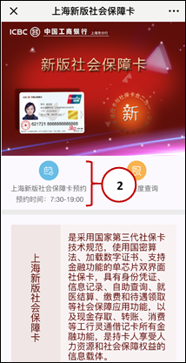
②点击“上海新版社会保障卡预约”；

③点击“上传证件照”，拍摄身份证正反面及个人头像照（身份证正反面拍摄要求身份证平放在干净整洁的桌面上且身份证正反面无反光，个人头像照可当场拍摄），拍摄完成后点“下一步”；
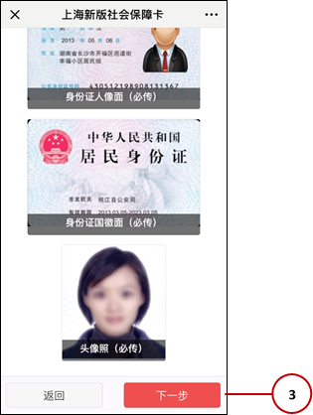
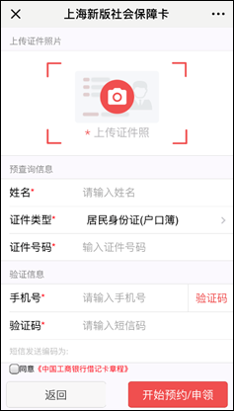

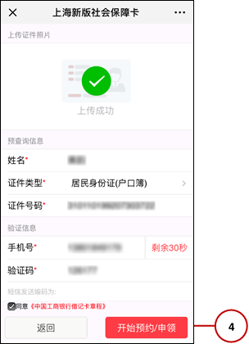
④请核对姓名、证件类型、证件号码这三项信息后输入手机号接收并填写验证码，勾选左下角“同意《中国工商银行借记卡章程》”后点击“开始预约/申领”；

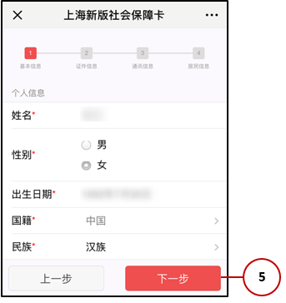
⑤核对姓名、性别、出生日期、国籍、民族后点击“下一步”；

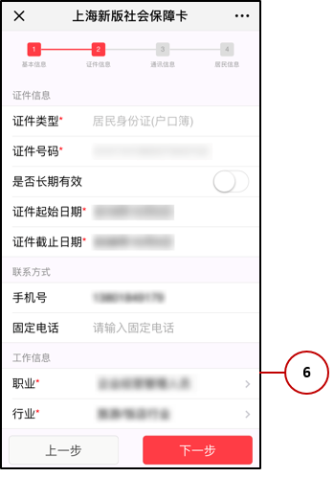
⑥核对证件类型、证件号码以及证件起止日期（在身份证的背面下方有明确的起始日期和截止日期，若证件截止日期为非长期，则保持“是否长期有效”按钮为非红色状态，若为长期，则点击该按钮调至红色状态），并核对手机号，选择职业、行业后点击“下一步”；

⑦填写通讯地址，如投递地址与通讯地址不一致，请填写具体投递地址，并选择自领社区网点，然后点击“下一步”；
请注意：新版社保卡将通过邮政快递直接发放到您手中，快递员会以短信形式提前告知投递时间，请注意查收短信。若三次投寄不到所填写的投递地址，则直接投寄至您选择的社区网点。

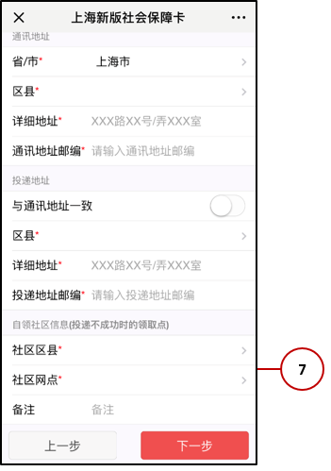

⑧最后选择中国税收居民，点击“下一步”提交，进入信息核对页面，核对无误后，点击“下一步”，输入短信验证码后点击“确认提交”。待页面显示信息录入成功，点击“返回首页”即可。
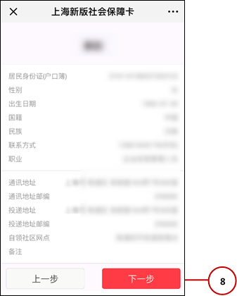
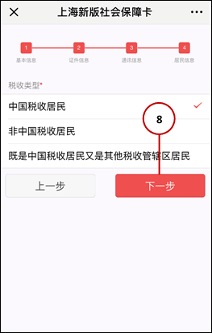
请注意：点击“确认提交”后，您将无法修改信息。系统后台将会上传您的信息至上海市人力资源和社会保障局进行核实，核实成功后将会在一至两个月内给您寄送新版社保卡至您所填写的投递地址，请耐心等待。

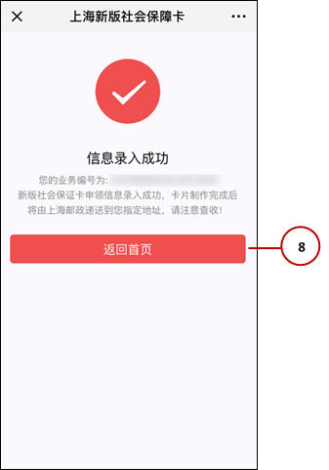
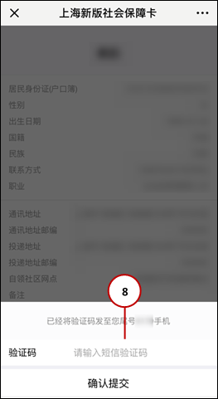

⑨扫描申领二维码，可实时查询办理进度。
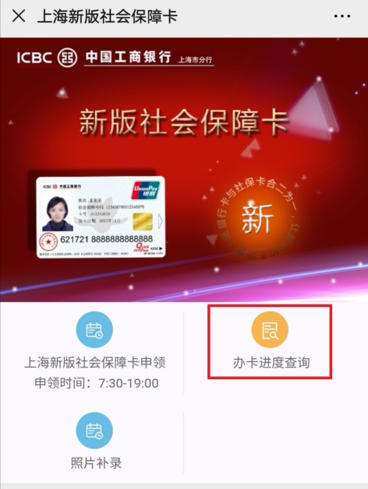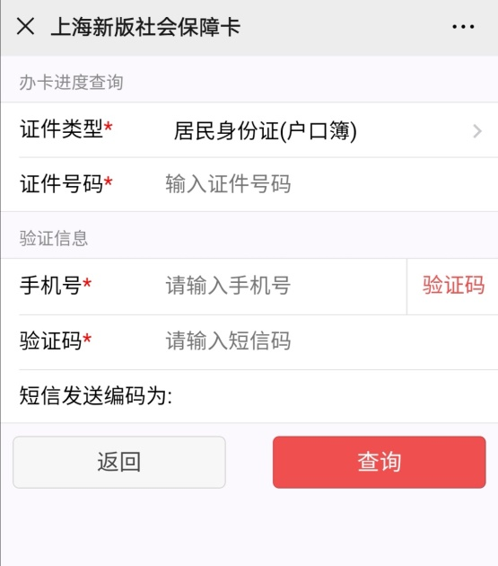

- 由社保局制卡后通过EMS寄送至员工填写的邮寄地址（1-2个月左右可以收到），我行可为贵单位提供上门激活服务。

